- 通make生成执行文件的过程
  - 操作系统镜像文件ucore.img是如何一步一步生成的
在编译时使用make V=，相当于设置一个标记，使得把make编译执行的过程全部展示出来。
首先，调用了GCC，把一些C的源代码编译成.O的目标文件。
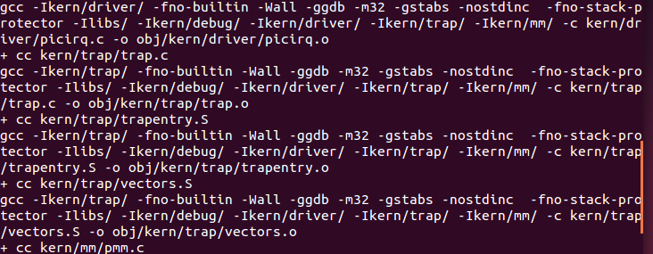
然后，调用了ld，把这些目标文件准换成一个可执行程序，比如 下面示例，转换成为了bootloader的一个执行程序bootblock.out。
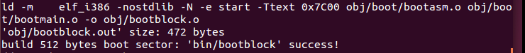

最后，调用了dd，把bootloader、bootblock和kernel放到虚拟的硬盘uCore.img里面。

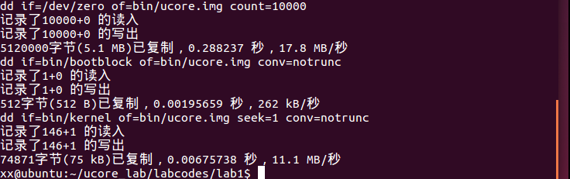
  - 硬盘的主引导扇区的特征是什么
在sign.c中，先申请了一个512字节的空间buf，然后将buf初始化为全0，再将主引导程序写入这个空间，最后，在buf的最后两个字节写入55AA。所以硬盘的主引导扇区的特征是主引导扇区的512个字节的最后两个字节是55AA。
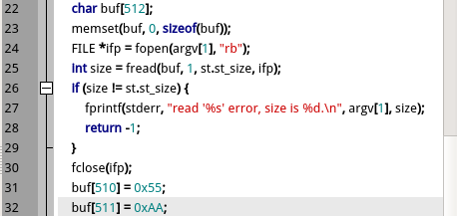
- 使用qemu执行并调试lab1中的软件
  - 从启动开始，单步跟踪BIOS的执行
实验远程调用的方法，启动qemu，并让它进入-S状态。

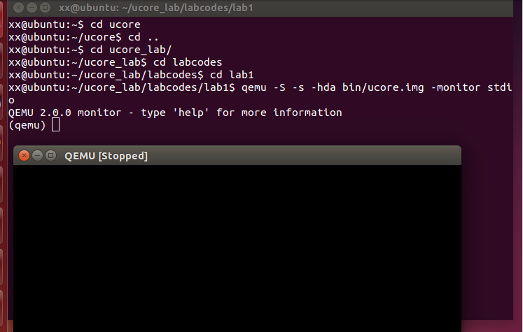
开启另外一个终端，执行gdb命令，绑定端口1234。
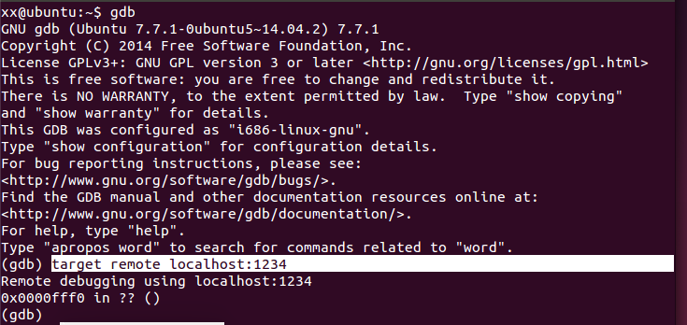

在QEMU窗口中使用 x/10i $pc 查看最近10条指令的反汇编内容。在gdb中使用si命令执行单步，显示位置。可以看到一启动，就处于0xfffffff0的位置，第一条指令是个长跳转指令。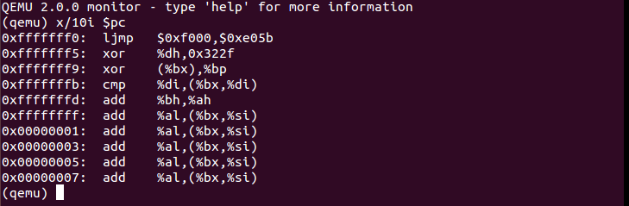
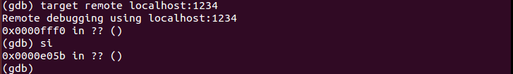
  - 在初始化位置0x7c00设置实地址断点，测试断点正常
输入 b *0x7c00设置断点，输入 c 执行到断点。
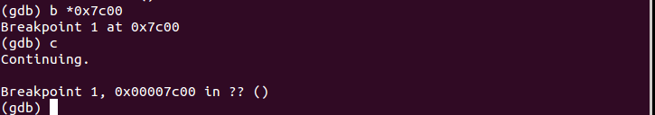
输入x/10i $pc 查看最近10条指令的反汇编内容，可以看到qemu执行到断点0x7c00。断点工作正常。

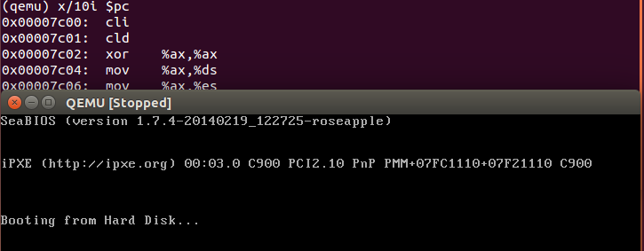

再次输入c执行，qemu继续工作。得到结论，断点工作正常。
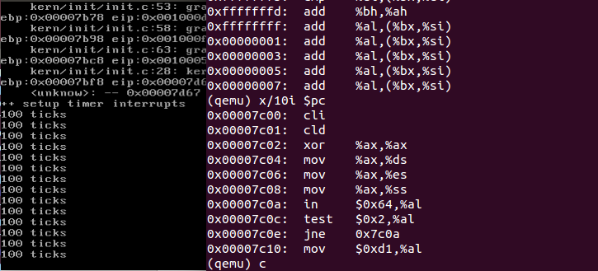
  - 从0x7c00开始跟踪代码运行，将单步跟踪反汇编得到的代码与bootasm.S和bootblock.asm进行比较
经过比较发现：gdb得到的反汇编代码与bootasm.S和bootblock.asm中的代码基本相一致。
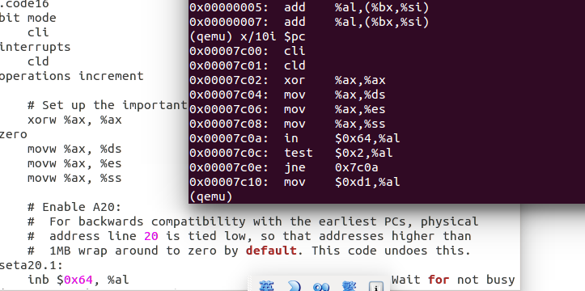
  - 找一个bootloader或内核中的代码位置，设置断点并进行测试
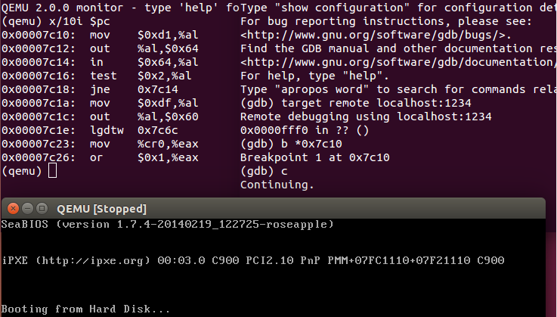

输入 b *0x7c10设置断点，输入 c 执行到断点。输入x/10i $pc 查看最近10条指令的反汇编内容。

输入stepi，单步执行一条机器指令。再一次输入x/10i $pc 查看最近10条指令的反汇编内容。最后，输入c，qemu继续工作。

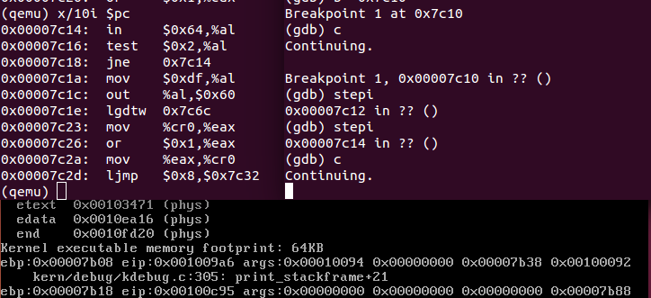
- 分析bootloader进入保护模式的过程
从%cs=0 $,pc=0x7c00进入bootloader。
.globl start
start:
准备：将中断标志位清0，不允许中断，设置增址，将段寄存器置0。
.code16
cli
cld
xorw %ax, %ax
movw %ax, %ds
movw %ax, %es
movw %ax, %ss
开启A20：通过将键盘控制器上的A20线置于高电位，使全部32条地址线可用，进而可以访问4G的内存空间。
seta20.1: # 等待8042键盘控制器不忙
inb $0x64, %al
testb $0x2, %al
jnz seta20.1
movb $0xd1, %al # 发送写8042输出端口的指令
outb %al, $0x64
seta20.2: # 等待8042键盘控制器不忙
inb $0x64, %al
testb $0x2, %al
jnz seta20.2
movb $0xdf, %al # 打开A20
outb %al, $0x60
加载GDTR、初始化GDT表：GDT表和其描述符已经静态储存在引导区中，载入即可。
lgdt gdtdesc
进入保护模式：通过将cr0寄存器PE位置1便开启了保护模式。
movl %cr0, %eax
orl $CR0_PE_ON, %eax
movl %eax, %cr0
通过长跳转更新cs的基地址。
ljmp $PROT_MODE_CSEG, $protcseg
.code32
protcseg:
设置段寄存器，并建立堆栈 。
movw $PROT_MODE_DSEG, %ax
movw %ax, %ds
movw %ax, %es
movw %ax, %fs
movw %ax, %gs
movw %ax, %ss
movl $0x0, %ebp
movl $start, %esp
完成进入保护模式，进入bootmain。
call bootmain
- 分析bootloader加载ELF格式的OS的过程
  - bootloader读取硬盘扇区
readsect函数可以从设备的第secno扇区读取数据到dst位置。
设置读取扇区的数目为、扇区号，读取扇区。
outb(0x1F2, 1);
outb(0x1F3, secno & 0xFF);
outb(0x1F4, (secno >> 8) & 0xFF);
outb(0x1F5, (secno >> 16) & 0xFF);
outb(0x1F6, ((secno >> 24) & 0xF) | 0xE0)；
outb(0x1F7, 0x20);
读取一个扇区。
insl(0x1F0, dst, SECTSIZE / 4);
readseg函数包装了readsect，使得可以从设备读取任意长度的内容。
  - bootloader加载ELF格式的OS
读取ELF的头部。
readseg((uintptr_t)ELFHDR, SECTSIZE * 8, 0);
判断是否是合法的ELF文件。
if (ELFHDR->e_magic != ELF_MAGIC) {
goto bad;}
根据ELFheader和proghdr程序头，读出代码段和数据段，并且加载到相应地方。
ph=(struct proghdr *)((uintptr_t)ELFHDR + ELFHDR->e_phoff);
eph = ph + ELFHDR->e_phnum;
for (; ph < eph; ph ++) {
readseg(ph->p_va&0xFFFFFF, ph->p_memsz, ph->p_offset);
根据ELF头部储存的入口信息，找到内核的入口。
((void (*)(void))(ELFHDR->e_entry & 0xFFFFFF))();
- 实现函数调用堆栈跟踪函数
因为ss:ebp指向的堆栈位置储存着跳转之前的ebp，所有，以此为线索可以得到所有使用堆栈的函数ebp。ss:ebp+4指向的是调用时的eip，ss:ebp+8等是参数。
又因为bootloader设置的堆栈从0x7c00开始，使用"call bootmain"转入bootmain函数，所以，堆栈最深一层值为ebp:0x00007bf8 eip:0x00007d68。
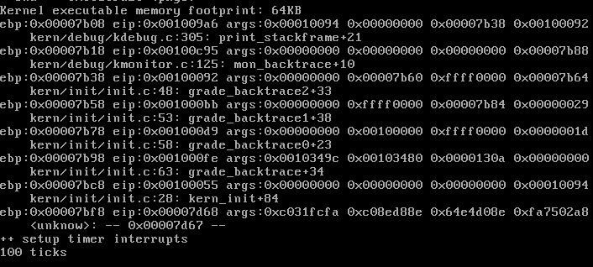
代码分析：
得到当前ebp，eip。
uint32_t ebp = read_ebp(), eip = read_eip();
输出ebp，eip。
cprintf("ebp:0x%08x eip:0x%08x args:", ebp, eip);
设置指针，输出四个参数。
uint32_t *args = (uint32_t *)ebp + 2;
for (j = 0; j < 4; j ++) {
cprintf("0x%08x ", args[j]);}
调用print_debuginfo函数完成查找对应函数名并打印至屏幕。
print_debuginfo(eip - 1);
获取上一层eip，ebp。
eip = ((uint32_t *)ebp)[1];
ebp = ((uint32_t *)ebp)[0];
- 完善中断初始化和处理
  - 中断向量表中一个表项占多少字节?其中哪几位代表中断处理代码的入口?
中断向量表一个表项占用8字节，其中2-3字节是段选择子，0-1字节和6-7字节拼成位移，两者联合便是中断处理程序的入口地址。
  - 完善对中断向量表进行初始化的函数idt_init
获得IDT表的入口地址。
extern uintptr_t __vectors[];
在中断门描述符表建立中断门描述符，其中存储了中断处理例程 的代码段GD_KTEXT和偏移量__vectors[i]，特权级为 DPL_KERNEL。通过查询idt[i]就可定位到中断服务例程的起始地 址。
for (i = 0; i < sizeof(idt) / sizeof(struct gatedesc); i ++) {
SETGATE(idt[i],0,GD_KTEXT,__vectors[i],DPL_KERNEL); }
通过指令lidt把中断门描述符表的起始地址装入IDTR寄存器中。
lidt(&idt_pd);
  - 完善对时钟中断进行处理的部分
当ticks每加100次后（大约1秒），输出“100 ticks”。
ticks ++;
if (ticks % TICK_NUM == 0) {
print_ticks();}
- 扩展练习
  - 从内核空间切换到用户空间
调用lab1_switch_to_user函数进行从内核空间到用户空间的切换，lab1_switch_to_user函数内容如下：
asm volatile (
从中断返回时，会多pop两位，并用这两位的值更新ss、sp，
所以要先把栈压两位。
"sub $0x8, %%esp \n"
调用T_SWITCH_TOU号中断。
"int %0 \n"
修复esp。
"movl %%ebp, %%esp"
: : "i"(T_SWITCH_TOU));
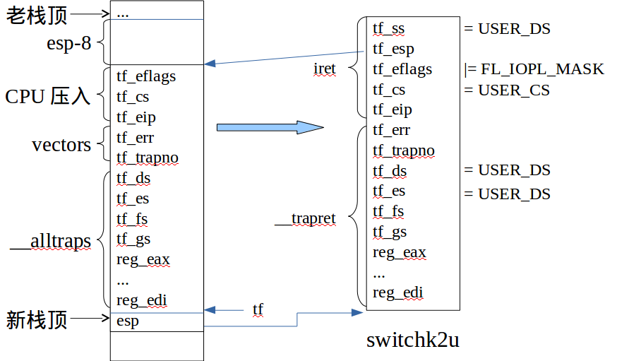
调用T_SWITCH_TOU号中断代码如下：
if (tf->tf_cs != USER_CS) {
设置switchk2u。
switchk2u = *tf;
将cs，ds，es，ss设置为用户态。
switchk2u.tf_cs = USER_CS;
switchk2u.tf_ds=switchk2u.tf_es=switchk2u.tf_ss= USER_DS;
设置esp值。
switchk2u.tf_esp = (uint32_t)tf + sizeof(struct trapframe) - 8;
设置eflags值。
switchk2u.tf_eflags |= FL_IOPL_MASK;
设置新栈顶指向switchk2u，当返回出栈，则出栈switchk2u 中的 值。
*((uint32_t *)tf - 1) = (uint32_t)&switchk2u;}
  - 从用户空间切换到内核空间
调用lab1_switch_to_kernel函数进行从内核空间到用户空间的切换，lab1_switch_to_kernel函数内容如下：
asm volatile (
调用T_SWITCH_TOK号中断。
"int %0 \n"
从中断返回时，esp仍在TSS指示的堆栈中。所以要在从中断返 回后修复esp。
"movl %%ebp, %%esp"
: : "i"(T_SWITCH_TOK));

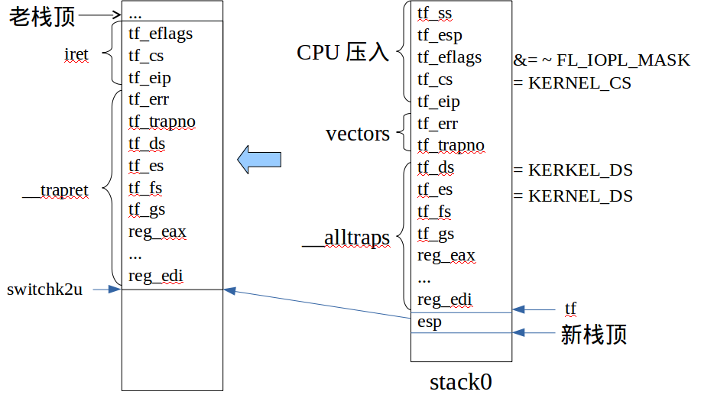
调用T_SWITCH_TOK号中断代码如下：
if (tf->tf_cs != KERNEL_CS) {
将cs，ds，es设置为内核态。
tf->tf_cs = KERNEL_CS;
tf->tf_ds = tf->tf_es = KERNEL_DS;
设置eflags值。
tf->tf_eflags &= ~FL_IOPL_MASK;
设置switchu2k值。
switchu2k=(struct trapframe *)(tf->tf_esp-(sizeof(struct trapframe) - 8));
用tf值覆盖switchu2k值。
memmove(switchu2k, tf, sizeof(struct trapframe) - 8);
设置新栈顶指向switchk2u，当返回出栈，则出栈switchk2u 中的值。
*((uint32_t *)tf - 1) = (uint32_t)switchu2k;}
- 问题
  - 配置环境
我首先主要遇到的问题是安装一个代码阅读的工具，因为代码量比较大而且函数间相互调用很多。最后安装了understand，首先下载软件压缩包，然后解压到安装目录，再添加路径，最后输入证书号。
还有一个是在运行make qemu时报错，解决办法是：建立符号链接文件”ln -s /usr/local/bin/qenu-system-i386 /usr/local/bin/qemu”。
  - 在练习2时，设置断点在0x7c20时，没有在断点处停止
后来才了解到设置断点时，断点处的信息会被修改，有时由于设置断点刚好设置在一条指令中间，这样信息修改后，原指令一部分未被覆盖，与断点的机器码可能恰好组成其他的指令，所以没有停止。
所以，设置断点时应该注意要设置在一条指令完成之后，而不要设置在一条指令中间。
  - 在练习4，无法理解readseg((uintptr_t)ELFHDR, SECTSIZE * 8, 0)
在询问后知道，这句代码并不是获取bootloader，而是获取读取ELF文件的头部，所以大小不是512字节，应该是512*8字节，也就是一页4k。
  - 在练习5，无法理解堆栈最深一层值为ebp:0x00007bf8
查阅后知道，在编译器会在每个函数体之前插入
pushl %ebp
movl %esp，%ebp
所以堆栈最深一层ebp为0x 7c00-0008=7bf8。
  - 在扩展练习中，无法理解"sub $0x8, %%esp "和"movl %%ebp, %%esp"
讲解后知道，"sub $0x8, %%esp "是因为，从中断返回时，会多pop两位，并用这两位的值更新ss、sp，所以要先把栈压两位。"movl %%ebp, %%esp"是因为，从中断返回时，esp仍在TSS指示的堆栈中，所以要在从中断返回后修复esp。
  - 在扩展练习中，如何只使用一个栈空间实现从内核空间到用户空间的切换
修改代码如下 ，但是报错，不知道问题在哪里。
case T_SWITCH_TOU:
if (tf->tf_cs != USER_CS) {
tf->tf_cs = USER_CS;
tf->tf_ds = tf->tf_es = tf->tf_ss = USER_DS;
tf->tf_esp = (uint32_t)tf + sizeof(struct trapframe) - 8;

tf->tf_eflags |= FL_IOPL_MASK;
*((uint32_t *)tf - 1) = (uint32_t)&tf; }
和同学讨论后，发现是最后一句代码有误。应该为
*((uint32_t *)tf - 1) = (uint32_t)tf;
tf本来就是一个指针，不需要再加地址符。

